муниципальное бюджетное общеобразовательное учреждение

средняя общеобразовательная школа с. Горячие Ключи

**НЕКОТОРЫЕ АГРОХИМИЧЕСКИЕ ХАРАКТЕРИСТИКИ БИОГУМУСА, ПОЛУЧЕННОГО РАЗЛИЧНЫМИ СПОСОБАМИ**

Работу выполнил:

Ученик 10 класса МБОУ СОШ с. Горячие Ключи

Шедько Дмитрий

Научный консультант:

Пономарёва Наталья Леонидовна

Научный руководитель:

Нажиткова Наталья Владимировна,

Гузеева Светлана Геннадьевна

Горячие Ключи, 2022

**СОДЕРЖАНИЕ**

|  |  |
| --- | --- |
| ВВЕДЕНИЕ | 3 |
| ГЛАВА 1. ТЕОРЕТИЧЕСКИЕ ОСНОВЫ КОМПОСТИРОВАНИЯ | 5 |
| ГЛАВА 2. МЕТОДЫ И МАТЕРИАЛЫ ИССЛЕДОВАНИЯ | 9 |
| 2.1. Схема опыта | 9 |
| 2.2. Агрохимический анализ биогумуса | 11 |
| ГЛАВА 3. РЕЗУЛЬТАТЫ И ИХ ОБСУЖДЕНИЕ | 18 |
| 3.1. Агрохимические показатели полученных биогумусов | 18 |
| 3.2. Сравнение эффективности различных способов получения биогумуса | 21 |
| ВЫВОДЫ | 23 |
| ПЕРСПЕКТИВЫ ПРОЕКТА | 24 |
| СПИСОК ЛИТЕРАТУРЫ | 24 |

**ВВЕДЕНИЕ**

Согласно заявлению члена рабочей группы рынка FoodNet Национальной технологической инициативы (НТИ) Алины Осьмаковой, в Российской Федерации каждый год на свалки поступает примерно 17 млн тонн продуктов питания, 45 % из них относится к фруктам и овощам (Подсчитано какой объем…, Электронный ресурс). Проблема обращения с пищевыми отходами в настоящее время в фокусе общественного внимания. Разложение пищевых отходов продуцирует главные проблемы городских свалок: органолептический дискомфорт, пишевые отходы на свалке способствуют образованию инфильтрата, который отравляет и почву, и поверхностные с подземными водами. При разложении отходов образуется метан, агрессивный парниковый газ, из-за которого наиболее часто происходит возгорание свалок, и как следствие выделение диаксинов в атмосферу. Органические отходы привлекают к городским свалкам множество синантропов, в том числе крыс, тараканов, мух, а также птиц. Их жизнедеятельность создает угрозу здоровью людей: насекомые становятся переносчиками различных заболеваний. Пищевые отходы, если их выкидывать с твердыми отходами, делают сортировку отходов затруднительной, при этом жирная бумага уже не подлежит утилизации.

Вопросы, связанные с предотвращением образования и утилизацией пищевых и органических отходов, остаются непроработанными на государственном уровне (Продовольственные потери…, Электронный ресурс).

В настоящее время в Европе в области с обращения отходами популярна концепция 5R (Осознанное потребление…, Электронный ресурс). Одним из звеньев этой концепции является компостирование (Rot). При компостировании не только сокращается объем пищевых отходов и все негативные последствия связанные с их поступлением на свалки.

Изучая литературу по проблеме проекта, мной было выяснено, что из пищевых отходов в России планируют делать удобрения. Предполагается, что удобрения будут создаваться из остатков пищи из ресторанов и просроченных продуктов из магазинов. В ближайшее время Минсельхоз и Минпромторг должны представить в правительство такое предложения по использованию органических отходов в агропромышленном комплексе. Из пищевых отходов можно получить биогумус, который можно будет использовать при улучшении свойств почвы.

Мной был проведен подсчет образования пищевых отходов в мае 2020 году за один день. Я выяснил, что в нашей семье за день образовалось 3,2 кг пищевых отходов, включающих кожуру от овощей и фруктов, отходы приготовленной пищи, использованная заварка чая, кофейная гуща и т.д. Из всех этих отходов мы могли бы получить компост, который в дальнейшем можно будет использовать

**Цель проекта.**Изучить некоторые агрохимические показатели биогумуса, полученного различными способами для выбора оптимального по агрохимическим показателям и с точки зрения простоты воспроизведения метода его получения.

**Задачи проекта:**

1. Изучить потенциальную, гидролитическую кислотность биогумуса, полученного разными способами.

2. Определить сумму поглощенных оснований и степень насыщенности основаниями биогумуса, полученного при помощи вермикультуры и препарата биоускорителя дачных отходов «Компост-25».

3. Оценить содержание фосфора и калия в биогумусе, полученного разными методами.

4. Определить содержание гумуса.

5. Выбрать наиболее простой и эффективный по технологии приготовления способ получения биогумуса из органических отходов.

**Гипотеза проекта**. При компостировании органических отходов без применения добавок и без использования вермикультуры будет получен менее качественный компост.

**ГЛАВА 1. ТЕОРЕТИЧЕСКИЕ ОСНОВЫ КОМПОСТИРОВАНИЯ**

Каждый житель России производит в год тонну отходов. Процентная доля пищевых отходов составляет 35-40%.

В среднем каждый человек оставляет после себя от 200 до 300 граммов пищевых отходов в день. В перерасчете на среднестатистическую семью из 4-х человек получится около одного килограмма. В неделю – это 6-7 кг только пищевых отходов.

Люди занимались компостированием с давних времен, и всегда этот метод давал желаемые результаты. Только с появлением первых минеральных удобрений искусство компостирования постепенно стало уходить на второй план, а напрасно. Минеральные удобрения дают свой положительный эффект, который наблюдается практически сразу, но вот все негативные последствия от неразумного, а подчас и варварского использования минеральных удобрений человечество только начинает чувствовать на себе: это и ухудшение почвенного покрова, и негативное воздействие накопившей огромное количество разных химических соединений продукции на организм человека и многое другое.

Сейчас как никогда актуальна тема органического сельского хозяйства и компостирование - один из методов его ведения. Это не означает, что нужно вернуться к методам, которыми пользовались люди много веков назад. Наоборот, современная наука предлагает органическому земледелию множество современных достижений, в том числе, большое внимание уделяется компостированию органических отходов, т.к. компост играет огромную роль в восстановлении плодородия почвы и стимуляции роста растений, обогащении их питательными элементами (Александрова, 1980).

Природным путем компостирование различных видов отходов протекает довольно медленно, однако взяв под контроль этот процесс, можно его ускорить, чем и пользовались люди многие века. Ведь правильно приготовленный компост является залогом будущего урожая, поэтому именно технологии приготовления компоста необходимо уделять большое внимание.

**Что происходит при компостировании**

В процессе компостирования происходит сложное взаимодействие между органическими отходами, микроорганизмами, воздухом и водой. При подходящей влажности и достаточном доступе воздуха микроорганизмы начинают активно размножаться. Источником других элементов для питания и жизнедеятельности микроорганизмов становятся сами органические отходы. В них содержатся углерод, азот, фосфор, калий и другие определенные микроэлементы. Перерабатывая отходы, микроорганизмы активно размножаются и вырабатывают воду, диоксид углерода, органические соединения и энергию, которая проявляется в повышении температуры. В результате этих процессов получается компост, содержащий огромное количество различных компонентов, начиная от органических соединений, микроорганизмов и заканчивая продуктами взаимодействия всех компонентов.

**Участники процесса компостирования**

Компостирование - процесс, проходящий за счет работы сообщества живых организмов: микро и макрофлоры, а также микро и макрофауны.

К микрофлоре относятся бактерии, микромицеты, грибы, дрожжи, водоросли. К макрофлоре – высшие грибы. Микрофауна представлена простейшими, а макрофауна достаточно разнообразна. Это - муравьи, клещи, термиты, пауки, жуки, нематоды, дождевые черви, уховертки, мокрицы и многие другие (Александрова, 1980).

Важным показателем жизнедеятельности для живых организмов является температурный показатель внутри компоста: при повышении температуры одни микроорганизмы прекращают работать, другие напротив, начинают. Кроме того некоторые виды растут очень медленно (микромицеты) и их содержание повышается только по истечению определенного времени.

После того, как компостная масса нагрелась до верхнего предела, по мере ее остывания, в ней начинают активно работать беспозвоночные. Они рыхлят и дробят массу, перемешивая разные слои компоста.

Компостирование происходит в несколько стадий. **Фазы компостирования:**

1. Лаг-фаза.

2. Мезофильная фаза.

3. Термофильная фаза.

4. Фаза созревания.

Каждая из них очень важна в процессе получения качественного удобрения.

В первой фазе микроорганизмы приспосабливаются к типу отходов и условиям обитания в компостной куче. Разложение отходов начинается уже на этой стадии, но общая численность популяции микробов и температура еще малы.

Во второй фазе разложение субстратов усиливается. Число микроорганизмов растет, среди них активно развиваются те, которые приспособлены к низкой и умеренной температуре. Сперва разложению подвергаются простые сахара и углеводы, а с момента их истощения, бактерии принимаются за переработку целлюлозы белков и пр., выделяя комплекс органических кислот, необходимых для питания других микроорганизмов.

Третья фаза сопровождается повышением температуры, вызванным ростом микробов и продуктов их метаболизма. После повышения температуры до +40оС происходит замена микроорганизмов на более термоустойчивые. Температура +55оС губительна для большинства патогенных и условно-патогенных микроорганизмов человека и растений. Однако она не влияет на аэробные бактерии, которые продолжают процесс компостирования: происходит ускоренный распад белков, жиров и сложных углеводов типа целлюлозы и гемицеллюлозы. Когда заканчиваются пищевые ресурсы, температура начинает постепенно снижаться.

В четвертой фазе в компостной куче начинают доминировать мезофильные микроорганизмы. Температура показывает наступление стадии созревания. В данной фазе оставшиеся органические вещества образуют комплексы. Этот комплекс органических веществ устойчив к дальнейшему разложению и называется гуминовыми кислотами или гумусом (Жариков, 1998).

**Биохимия компоста**

Для получения удобрения наилучшим образом удовлетворяющее потребности необходимо учитывать количество образующихся в нем химических элементов. Активность микроорганизмов напрямую зависит от количества углерода и азота, содержащихся в отходах. Углерод является источником энергии и строительным материалом для клеток. Азот необходим для синтеза белков и нуклеиновых кислот, важных для роста и жизнедеятельности. Микроорганизмы нуждаются в углероде на четверть больше, чем в азоте. Скорректировать это можно за счет подбирания отходов для компостирования: свежие зеленые отходы богаты азотом, коричневые сухие – углеродом. Баланс содержания азота и углерода влияет на скорость компостирования. Оптимальное соотношение азот-углерод – 1:25. изменение этого показателя приводит либо к окислению углерода, либо к потере азота (улетучивается в виде аммиака). Между тем, сохранение азота очень важно для образования компоста. Как правило, при закладке компоста берутся зеленый и коричневый субстрат в равных частях, а соотношение углерода и азота можно регулировать, добавляя тот или иной вид органических отходов (Дереневский и др., 1994).

Кроме соотношения углерода и азота на ускорение процесса компостирования влияет еще несколько факторов: влажность, температура, уровень кислорода (аэрация), размеры частиц отходов, форма компостной кучи и рН. Также большую роль в ускорении процесса играют разные химические, растительные и бактериальные добавки.

В процессе компостирования значительно изменяется внешний вид смеси и запах. Готовый компост приобретает темный цвет и пахнет «землей». Также признаком зрелости компоста является снижение температуры и стабилизация микробной деятельности, вследствие чего компост легко разрыхляется и становится сыпучим.

Наиболее перспективным в экологическом, экономическом плане является использование биотехнологических методов переработки органики - ЭМ –

**ГЛАВА 2. МЕТОДЫ И МАТЕРИАЛЫ ИССЛЕДОВАНИЯ**

**2.1. Схема опыта**

Опыт по компостированию проводился с июня по октябрь 2021 года.

Для компостирования были взяты пищевые отходы, состоящие из срезанной кожуры от овощей и фруктов (картофель, свекла, морковь, кабачки, лук), отходы приготовленной пищи, использованная заварка чая (в т.ч. чайные пакетики), кофейная гуща. Для эксперимента по компостированию бытовых пищевых отходов, в рамках данного проекта, мы использовали кухонный утилизатор пищевых отходов SmartCARA CS25 (рис. 1). Влагосодержащие пищевые отходы полностью обезвоживаются и измельчаются в мелкую дисперсию. Объём и масса сухого 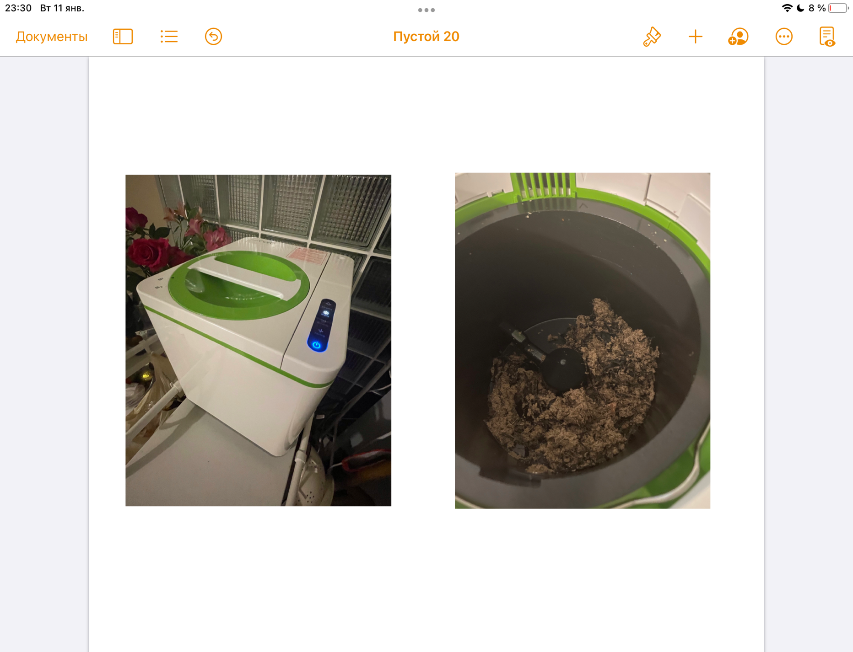остатка составляет 10 % от первоначального объёма.

Рис. 1. Измельчитель и измельченная органика

Опыт по компостированию проводили по следующей схеме:

Было произведено 3 опыта. В первом опыте переработка органических отходов производилась при помощи червей породы Старатель (рис. 2).

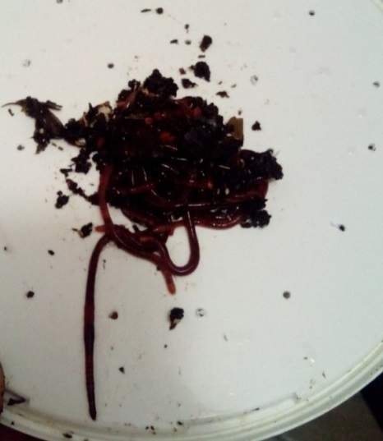

Рис. 2. Черви породы Старатель

Было закуплено порядка 200 штук червей. Червь Старатель – это селекционный вид навозного червя *Eisenia foetida*, который отличается высокой скорость переработки органических отходов, неприхотливостью, выносливостью. В результате жизнедеятельности червей земля насыщается биогумусом. Черви содержались в самодельном вермикомпостере (рис. 3). Уход за червями – полив, рыхление и подкормка осуществлялся согласно «Инструкции по разведению дождевых компостных червей «Старатель» в домашних условиях» (Титов, 2007).

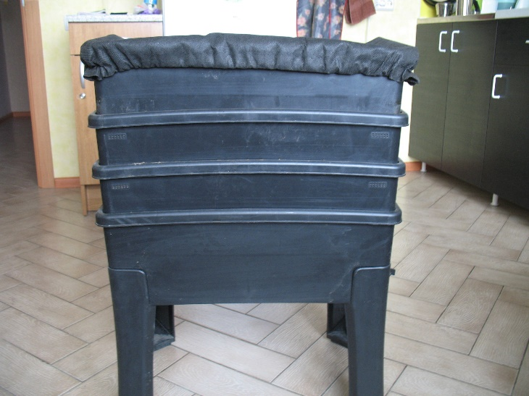

Рис.3. Вермикомпостер для получения биогумуса

Во втором опыте органические отходы в контейнере были обработаны препаратом «Компост-25» (рис. 4). Содержимое пакета смешивали с 5 л воды, настаивали 20 мин и поливали компост. Повторяли 1 раз в неделю, 4 раза (в соответствии с рекомендациями по использованию).

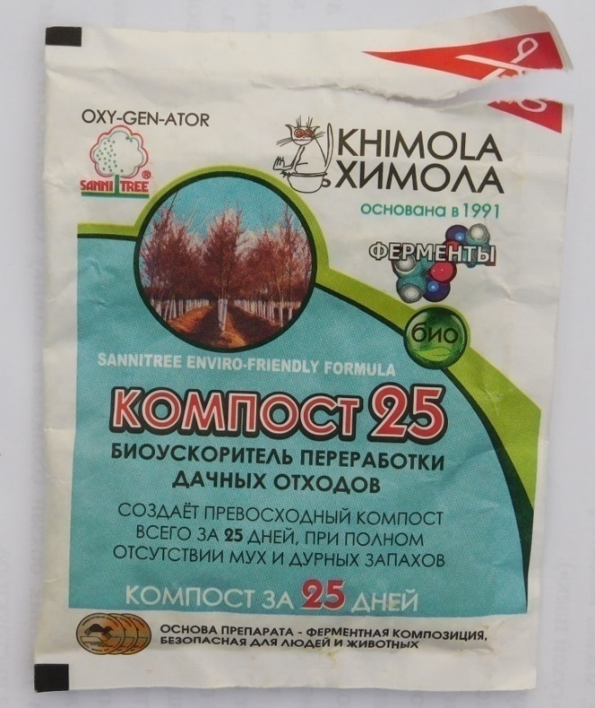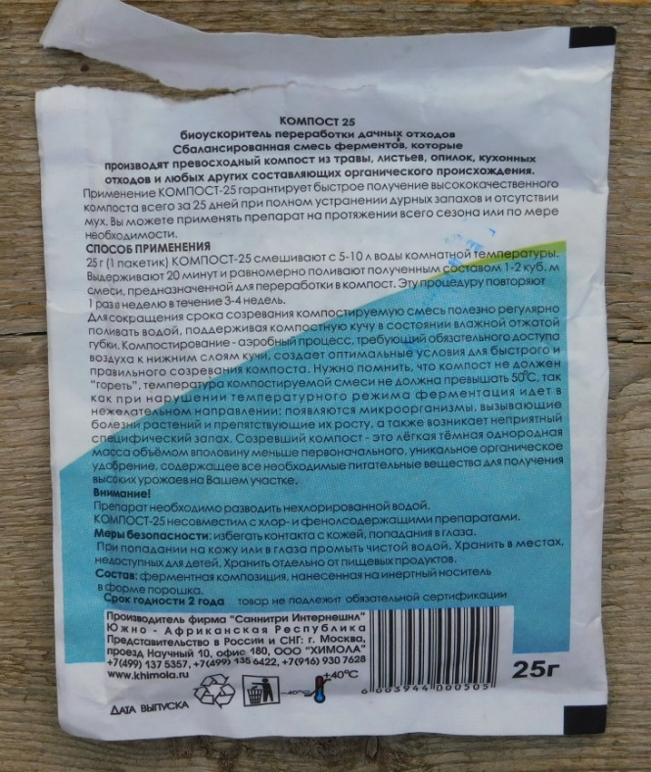

Рис. 4. Биопрепарат «Компост-25», вид упаковки

В третьем опыте органические отходы ничем не обрабатывались, никакими компостинами, но увлажнялись обычной водой и перемешивались.

**2.2. Агрохимический анализ биогумуса**

Анализ образовавшегося биогумуса проводился в конце октября 2021 года в лаборатории школы, кабинет химии.

*Определение потенциальной кислотности* (pH) проводили потенциометрическим методом на иономере И-120 согласно ГОСТу 26483-85 (рис. 5).

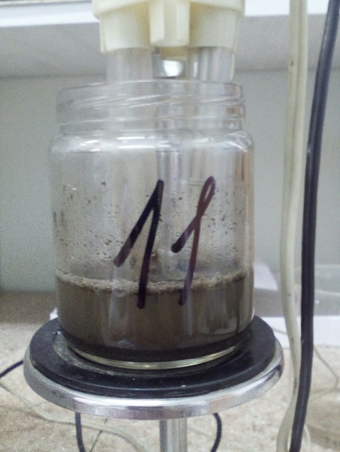 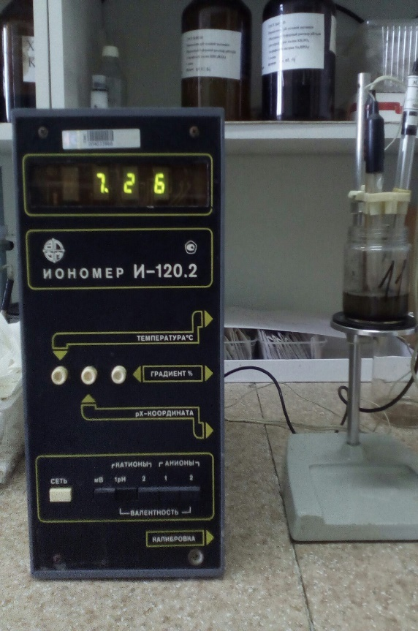

Рис. 5. Определение потенциальной кислотности биогумуса (pH)

Для определения рН солевой вытяжки 10 г биогумуса помещали в стаканчик, приливали 25 мл 1 н. КСl, взбалтывали и определяли величину рН на рН-метре, опуская электроды прямо в суспензию. Всполаскивали электроды дистиллированной водой после каждого определения.

*Определение гидролитической кислотности* (Нг) проводили по методу Каппена в модификации ЦИНАО (ГОСТ 26212-91).

Метод основан на обработке компоста 1 н. раствором уксуснокислого натрия при соотношении почва: раствор - 1:2,5 с последующим определением кислотности в полученной суспензии по величине рН.

При взаимодействии раствора СН3СООNа с водой образуется слабодиссоциирующая кислота и сильная щелочь (СН3ОООNа + Н2О→СН3ОООН +NаОН), которая вытесняет из биогумуса гораздо большие количества ионов водорода, чем нейтральные соли. Так как, согласно уравнению, равновесие гидролиза уксуснокислого натрия смещается вправо, это приводит к образованию дополнительного количества уксусной кислоты, которую и определяют рН-метрически.

2Н+2Na+[ППК] Са++++nСН3СООNа→[ППК]Na++ ЗСН3ОООН +

2Н+2Na++ (СН3СОО)2Са + (n– 5) СН3СООNa

В конечном итоге после воздействия уксуснокислого натрия на биогумус имеется возможность определить суммарно его кислотность (актуальную и потенциальную).

Количественно гидролитическая кислотность выражается в миллиэквивалентах на 100 г почвы (м*г*-экв/100*г*).

Ход анализа. 20 г компоста поместили в колбу на 200 мл и прилили туда 50 мл I н раствора CH3COONa. Взболтали и оставили на сутки. На другой день снова взболтали и отфильтровали. 25 мл фильтрата поместили в колбочку, добавили 2 капли фенолфталеина и оттитровали 0,1 н раствором NaOH до бледно-розовой окраски, не исчезающей в течение минуты.

Величину гидролитической кислотности(Нг) вычисляли по формуле:

Нг = (а*К*100*0,1*1,75*КГ)/Р, мг-экв./100 г почвы,

Где: а – количество мл 0,1 раствора NaOH, пошедшее на титрование, К – поправка к титру раствора NaOH, 100 – коэффициент перерасчета на 100 г почвы, 0,1 – коэффициент перевода в мг-экв, 1,75 – поправочный коэффициент на полноту вытеснения ионов водорода, КГ – коэффициент гигроскопичности, Р – навеска почвы в г.

Реактивы:

1. 1 н раствор CH3COONa. 136,6 уксуснокислого натрия растворить в воде и довести объем до 1 л.
2. 0,1 н раствор NaOH. 4,0 г едкого натрия растворить в воде и довести объем раствора до 1 л. Установить титр раствора по фиксаналу 0,1 н HCl.
3. Фенолфталеин. 1 % спиртового раствора.

*Определение суммы поглощенных оснований (S)* проводили по методу Каппена (ГОСТ 27821-88) (рис. 6) и *степени насыщенности основаниями*.

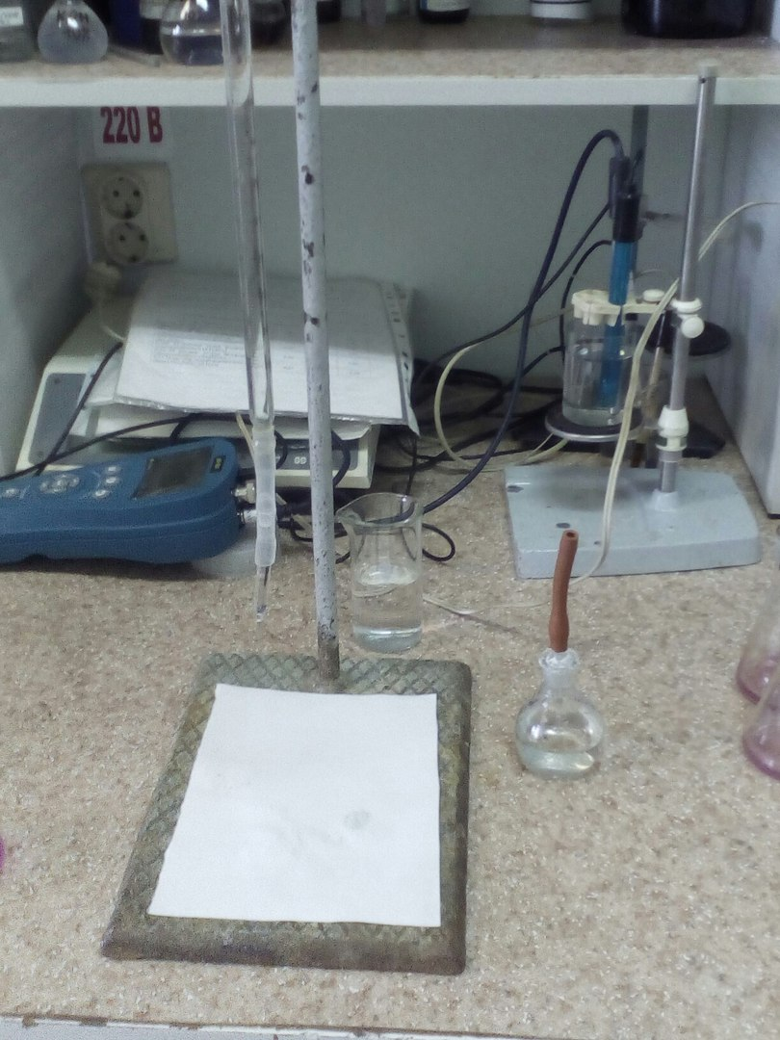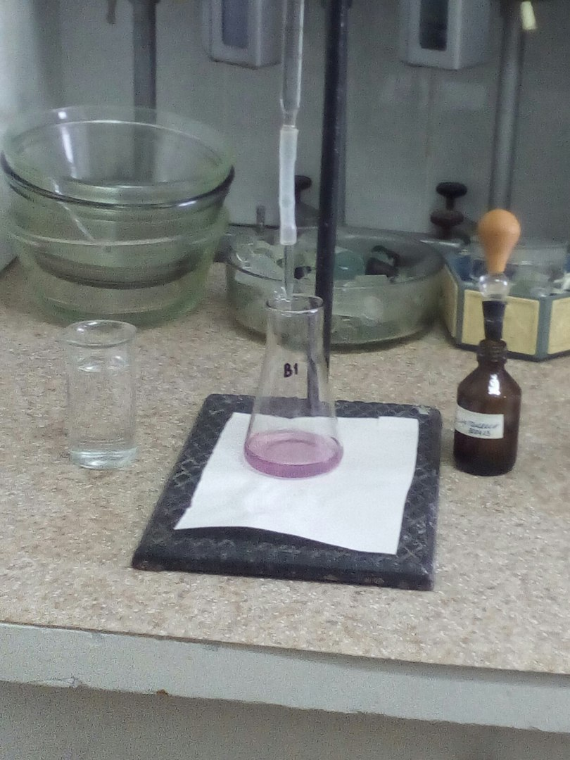

Рис. 6. Определение суммы поглощенных оснований (S)

Величину суммы поглощенных оснований определяют по остатку непрореагировавшей HCl, который устанавливают путем титрования 0,1 н. раствором NaOH.

Степень насыщенности основаниями – это отношение содержания в компосте катионов металлов ко всей емкости поглощения.

Реактивы:

1. 0.1 н. NaOH;
2. 0.1 н. HCl;
3. Индикатор – фенолфталеин.

Ход анализа:

Ход анализа:

1. Навеску компоста массой 10г заливали 50 мл HCl и взболтывали в течение 30 минут. Раствор отфильтровывали через бумажные фильтры.
2. Отбирали 25 мл фильтрата в конические колбы, добавляли 2-3 капли фенолфталеина и тировали раствором NaOH при постоянном перемешивании до появления ярко-розовой окраски, не исчезающей в течении 1 мин.
3. Записывали количество NaOH, пошедшее на титрование пробы.
4. Аналогично проводили титрование 25 мл раствора 0,1 н. HCl (холостое титрование для определения $V_{0}$)
5. Сумму поглощенных оснований рассчитать по формуле

$$S=\frac{{(V}_{0}-V)*c*100}{m},где$$

$V_{0}$– объем раствора NaOH, израсходованный на титрование, мл;

$V$**–** объем раствора NaOH, израсходованный на титрование фильтрата;

$с$**-** концентрация приготовленного раствора NaOH;

$100$***–***коэффициент пересчета на 100 г почвы;

$m$– масса навески компоста, соответствующая взятому для титрования объему вытяжки, г

Результаты в ммоль/100 г почвы с округлением до первого десятичного знака занесли в таблицу.

1. *Степень насыщенности основаниями* рассчитывали по формуле

$V=\frac{S}{S+H_{r}}*100\%,гдеH_{r}$**-** гидролитическая кислотность

*Определение подвижных соединений фосфора и обменного калия по методу А.Т. Кирсанова в модификации ЦИНАО (ГОСТ 26207-91)*

Подвижным или доступным для растений формами фосфора и калия считаются такие соединения, которые переходят в вытяжку 0,2 н. раствора HCl при соотношении почвы к раствору 1:5.

Содержание фосфатов в вытяжке 0,2 н. HCl определяется действием молибденовокислого аммония (МКА), который в присутствии фосфора дает синюю окраску – молибнедовую синь (MoO2*4MoO3)2 H3PO4*4H2O (Кузнецов, 1997).

Непосредственно для анализа брали навеску 5 г биогумуса, помещали в стаканчик, приливали 25 мл раствора с (HCl) = 0,2 моль/л, взбалтывали в течение 1 мин, давали отстояться 15 мин и отфильтровали через бумажные фильтры.

После этого отбирали по 1 мл растворов сравнения и фильтратов вытяжек, приливали 19 мл реактива Б через 10 мин растворы фотометрировали в кювете толщиной 1,0 см относительно раствора сравнения №1, используя красный светофильтр с максимумом пропускания в области 600- 750 нм (на ФЭК – 670 нм).

Калий определяли на пламенном фотометре (ПФА – 22), используя светофильтр с максимумом пропускания в области 766 – 770 нм.

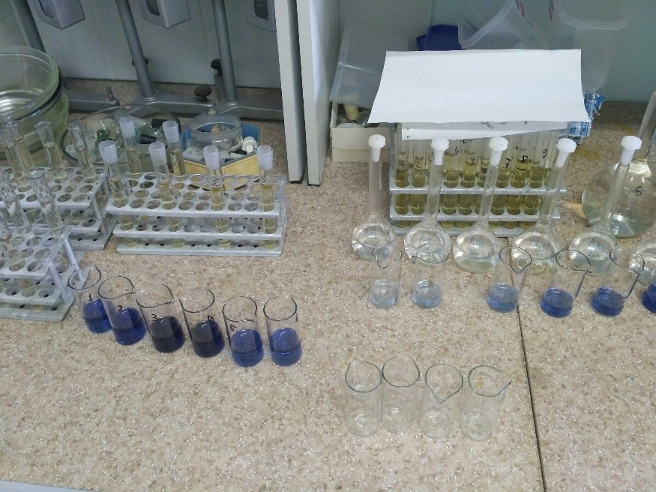

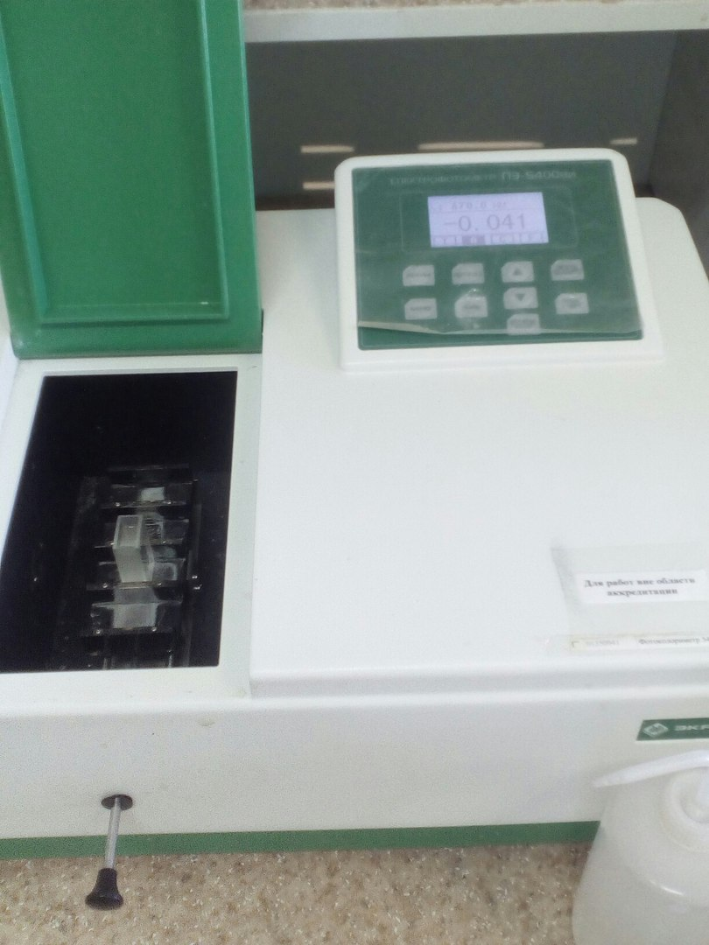

Рис. 7. Определение подвижных форм фосфора (P2O5)

Содержание фосфора в анализируем компосте определи сначала на фотометре (рис. 7), далее по градуировочному графику в следующих координатах:

Ось X – масcовая доля P2O5 в компосте, млн-1;

Ось Y - показатели прибора.

*Определение содержание гумуса почвы* производили по методу И. В. Тюрина в модификации В. Н.Симакова (Кузнецов, 1997):

Гумус составляет около 90% от общего содержания органического вещества почвы. Поэтому его определение сводится к анализу всего находящегося в почве органического вещества.

Органическое вещество компоста определяется путем окисления его раствором двухромовокислого калия в серной кислоте, разбавленной 1:1. При нагревании этой смеси выделяется чистый кислород, который и окисляет все органические соединения почвы до углекислого газа.

2K2Cr2O7 + 8H2SO4 = 2K2SO4 + 2Cr2(SO4)3 + 8H2O + 3O2

C(гумуса) + O2 + CO2↑

Содержание в компосте органического вещества (гумуса) определяется по остатку непрореагировавшего окислителя, который берется с избытком. Этот остаток устанавливают путем титрирования его восстановителем, в качестве которого используется соль Мора – аммоний-железо(2) сернокислый – FeSO4(NH4)2*6H2O. Происходит следующая реакция:

6FeSO4(NH4)2SO4 + K2Cr2O7 + 7H2SO4 = 3Fe2(SO4)3 + Cr2(SO4)3 + 6(NH4)2SO4 + K2SO4 +7H2

Окончание реакции определяется по изменению окраски индикатора – фенилантрониловой кислоты, которая в кислой среде имеет бурую окраску, а в восстановленной – зеленую.

Из не растертого образца компоста отбирали навеску массой 1-2 г. И тщательно перетирали. Затем компост просеивался тонким слоем на лист бумаги через сито с диаметром отверстия 0,25 мм. Над тонким слоем просеянного компоста проводили несколько раз (на высоте 0,5 – 1 см) наэлектризованной эбонитовой палочкой, каждый раз удаляя приставшие к ней органические частички. Из обработанного таким образом образца компоста брали навеску с точностью до 0,001 г и помещали её в коническую колбу и приливали 10 мл хромовой смеси. После этого закрывали воронкой (обратный холодильник) и ставили на плитку, доводили до кипения и кипятили 5 минут. Сняв колбу с плиты, смывали водой капли конденсата с воронки и стенок колбы. Добавили в колбу 5-6 капель фенилантрониловой кислоты и оттитровали 0,2 н. раствором соли Мора до зеленой окраски.

Содержание гумуса определяли по формуле:

**А=(а-в)*0,0010362*100г/С, где**

А – содержание гумуса в компосте, в %;

а – количество соли Мора (мл), пошедшее на холостое титрирование, когда вместо компоста берется прокаленный песок;

в – количество соли Мора (мл), пошедшее на рабочее титрирование (с почвой);

0,0010362 – коэффициент пересчета соли Мора на гумус;

100 – коэффициент пересчета на проценты;

кг – коэффициент гигроскопичности;

С – навеска компоста в граммах.

И вычисляется в процентах (Кузнецов, 1994).

**ГЛАВА 3. РЕЗУЛЬТАТЫ И ИХ ОБСУЖДЕНИЕ**

**3.1. Агрохимические показатели полученных биогумусов**

Результаты определяемых агрохимических показателей биогумусов, полученных разными методами приведены в таблице 1.

Таблица1.

Агрохимические показатели полученных биогумусов

|  |  |  |  |
| --- | --- | --- | --- |
|  | Вермикультура | Компост-25 | Контроль |
| Потенциальная кислотность, ед. рН | 7,3 | 6,8 | 6,5 |
| Гидролитическая кислотность, ммоль/ 100 г почвы | 4,3 | 3,8 | 3,6 |
| Сумма поглощенных оснований, ммоль/ 100 г почвы | 48 | 42 | 38 |
| Степень насыщенности основаниями, % | 78 | 74 | 71 |
| Содержание калия, мг/кг | 378 | 321 | 256 |
| Содержание фосфора, мг/кг | 446 | 381 | 293 |
| Содержание гумуса, % | 38 | 31 | 26 |

Потенциальная кислотность полученного биогумуса разными методами составляла от 6,5 ед. рН (в органические отходы не вносились никакие добавки, они просто поливались и перемешивались) до 7,3 (компост, полученный при помощи вермикультуры) (табл. 1).

Кислотность грунта обусловлена наличием в ней кислот и физиологических кислых солей. Источником их являются различные биохимические реакции, происходящие в почве, а также внесение физиологически кислых удобрений. Избыточная кислотность угнетающе действует на растения и почвенные микроорганизмы, что приводит к снижению плодородия почвы.

По потенциальной кислотности все три варианта полученного биогумуса относятся к нейтральным (табл. 2). Нейтральная среда благоприятна для добавления компостов в почву и при выращивании растений.

Таблица 2.

Характеристика агрохимических показателей почвы

|  |  |  |
| --- | --- | --- |
| Агрохимические показатели | | Характеристика |
| Потенциальная кислотность | рН КCl | < 4,0 – очень сильнокислые  4,1 - 4,5 – сильнокислые  4,6-5,0 – среднекислые  5,1-6,0 – слабокислые  6,1-7,4 – нейтральные  7,5-8,5 – слабощелочные  8,6-10,0 – сильнощелочные  > 10,0 – резкощелочные |
| Гидролитическая кислотность | Нг, ммоль/ 100 г почвы | >5 - высокая  2-5 – средняя  <2 - низкая |
| Сумма поглощенных оснований | S, ммоль/ 100 г почвы | >30 – высокая  15-30 – средняя  < 15 - низкая |
| Степень насыщенности основаниями | V, % | <30 – низкая  30,1-50 – низкая  50,1-70 – средняя  70,1-90 – повышенная  >90 - высокая |
| Подвижный фосфор | Р2О5, мг/кг | < 25 – очень низкая  25-50 – низкая  50-100 – средняя  100-150 – повышенное   * 1. – высокая   >250 очень высокая |
| Обменный калий | К2О, мг/кг | < 40 – очень низкая  40-80 – низкая  80-120 – средняя   * 1. – повышенное   170-250 – высокая  >250 очень высокая |
| Органическое вещество (гумус) | Сорг., % | <1% - очень низкое  1-3 - низкое  3-5 - среднее  5-8 - повышенное  >8 - высокое |

Гидролитическая кислотность полученного биогумуса изменялась от 3,6 ммоль/ 100 г грунта до 4,3 ммоль/ 100 г грунта.

Гидролитическая кислотность (Нг) определяется как общая кислотность, включающая актуальную, обменную и гидролитическую. Она больше обменной и выражается в миллиграмм-эквивалентах на 100 г почвы. Гидролитическая кислотность почвы является скрытой и показывает почти полную потенциальную кислотность почвы. При определении обменной кислотности часть ионов водорода не вытесняется в раствор в силу более прочного поглощения и установления динамического равновесия между количеством поглощенных водородных ионов и их концентрацией в растворе (Агрохимия, 2017).

Согласно классификации, полученные все три вида компоста относятся к грунтам со средними значениями гидролитической кислотности.

Сумма поглощенных оснований в полученных вариантах биогумуса изменялась от 38 (компост выступает в качестве контроля, так как не вносились никакие добавки) до 48 (компост получен при помощи вермикультуры).

Сумма поглощенных оснований – это общее количество катионов металлов, поглощенных почвой. Чем выше этот показатель, тем выше плодородие почвы, поскольку многие катионы металлов ( $К^{+},{Са}^{++}, {Mg}^{++} и др.)$ являются важнейшими элементами минерального питания. Однако очень высокие показатели могут быть следствием загрязнения почвы, например, тяжелыми металлами. Определение суммы поглощенных оснований сводится к вытеснению катионов металлов из почвенно-поглощающего комплекса слабым раствором соляной кислоты, которая берется с избытком (Агрохимия, 2017).

Согласна градации, приведенной в таблице 2, полученный биогумус отличаются высокой степенью суммы поглощенных оснований.

Степень насыщенности основаниями в полученных вариантах биогумуса изменялась от 71 до 78 %. Самыми лучшими показателями отличается биогумус, полученный при вермикомпостировании с использованием червей породы Старатель. Наихудшие показатели выявлены в биогумусе без применения добавок. Но если сравнивать с градацией измеренные показатели степени насыщенности основаниями, то видно, что все эти показатели очень благоприятны при внесении биогумуса в почву и при выращивании растений. Все три варианта биогумуса относятся к грунтам с повышенной степенью насыщенными основаниями (табл. 2).

Если сравнивать биогумус с почвами, то при данной степени насыщенности основаниями:

* При повышенном и высоком уровне показателя (70-90% и выше) потребности в известковании нет или слабая.
* При среднем уровне показателе (50-70%) нуждаемость в известковании средняя.
* При низком и очень низком уровне показателя (30-50% и ниже) – сильная нуждаемость в известковании.

Таким образом, исходя из значений потенциальной, гидролитической кислотности, сумме поглощенных оснований, степени насыщенности основаниями при внесении всех трех видов биогумуса в почву не приведет к ее закислению или защелачиванию.

Содержание калия в биогумусе, полученного разными методами, изменялось от 256 мг/кг до 378 мг/кг. Содержание фосфора изменялось от 293 до 446 мг/кг. Полученные все три вида биогумуса отличаются очень высоким содержанием калия и фосфора. Наилучшие показатели по содержанию калия и фосфора были выявлены для биогумуса, полученного при помощи вермикультуры.

Содержание гумуса во всех трех вариантах биогумуса высокое. Наилучшие показатели выявлены для биогумуса, полученного при помощи культуры червей –38%, наихудшие – при просто заложении органических отходов, их поливе и рыхлении, без внесения добавок и червей – 26 %.

**3.2. Сравнение эффективности различных способов получения биогумуса**

При сравнении эффективности разных способов получения биогумуса мной была составлена таблица 3. Это условная таблица, которая отражает условными обозначениями сложность получения биогумуса, затраченное время, средства, скорость созревания биогумуса и показатели агрохимические.

Таблица 3

Сравнение эффективности различных способов получения компостов в условиях дачи

|  |  |  |  |
| --- | --- | --- | --- |
| **Критерии** | **Вермикультура** | **Компост-25** | **Контроль** |
| **Стоимость** | **+++** | **++** | **-** |
| **Сложности**  **воспроизведения** | **+++** | **++** | **+** |
| **Скорость «созревания» компоста** | **+++** | **++** | **+** |
| **Агрохимические**  **характеристики** | **+++** | **+++** | **++** |

Сравнивание получение трех вариантов биогумуса по денежным затратам я могу сказать, что при получении биогумуса просто через заложение органических отходов, их полива и рыхления не требует денежных затрат. При получении компоста при помощи вермикультуры с использованием червей породы Старатель было потрачено 200 рублей. Черви были приобретены на Авито по стоимости 1 червь= 1 рублью.

Компост-25 приобретен в интернет-магазине, 4 пачки по 25г (цена 45 рублей за 1 пачку). Таким образом мной потрачено 180 руб.

При сравнении сложности воспроизведения биогумуса – наиболее сложным являлось получение биогумуса при помощи червей. Требовалось время чтоб их адаптировать и развести. Через 30 дней после начала опыта размер особей червей визуально значительно увеличился с 3-4 см до 8-12 см. По воспроизведению опыта по получении биогумуса самым простым оказался опыт по его получению путем простого заложения органических отходов без добавления специальных добавок.

Скорость созревания биогумуса самая оптимальная при использовании червей, самая длинная – при обычном заложении органических отходов.

Наилучшие агрохимические характеристики выявлены для биогумуса, полученного с использованием червей Старатель *Eisenia foetida*,

**ВЫВОДЫ**

* 1. Потенциальная кислотность биогумуса, полученного разными методами, составляла от 6,5 ед. рН (в органические отходы не вносились никакие добавки, они просто поливались и перемешивались) до 7,3 (биогумус, полученный при помощи вермикультуры). По потенциальной кислотности все три варианта биогумуса относятся к нейтральным. Нейтральная среда благоприятна для добавления биогумуса в почву и при выращивании растений.
  2. Гидролитическая кислотность полученных вариантов биогумуса изменялась от 3,6 ммоль/ 100 г грунта до 4,3 ммоль/ 100 г грунта. Согласно классификации, полученные все три вида субстрата относятся к грунтам со средними значениями гидролитической кислотности.
  3. Сумма поглощенных оснований в полученных вариантах биогумуса изменялась от 38 (биогумус выступает в качестве контроля, так как не вносились никакие добавки) до 48 (биогумус получен при помощи вермикультуры). Биогумус отличаются высокой степенью суммы поглощенных оснований.
  4. Степень насыщенности основаниями в полученных вариантах биогумуса изменялась от 71 до 78 %. Самыми лучшими показателями отличается биогумус, полученный при вермикомпостировании с использованием червей породы Старатель. Все три вида биогумуса относятся к грунтам с повышенной степенью насыщенными основаниями.
  5. Содержание калия в биогумусе изменялось от 256 мг/кг до 378 мг/кг. Содержание фосфора изменялось от 293 до 446 мг/кг. Полученные все три вида биогумуса отличаются очень высоким содержанием калия и фосфора. Наилучшие показатели по содержанию калия и фосфора были выявлены для биогумуса, полученного при помощи вермикультуры.
  6. Содержание гумуса во всех трех вариантах биогумуса высокое. Наилучшие показатели выявлены для биогумуса, полученного при помощи культуры червей –38%, наихудшие при просто заложении органических отходов, их поливе и рыхлении, без внесения добавок и червей – 26 %.
  7. Наилучшими агрохимическими показателями отличается биогумус, полученный с использованием вермикультуры, наихудшими – биогумус при закладке органических отходов без использования добавок и культуры червей. Самый оптимальный по затратам времени и уровня простоты воспроизведения оказался биогумус, полученный при добавлении биоускорителя переработки дачных отходов «Компостар-25».

**ПЕРСПЕКТИВЫ ПРОЕКТА**

Планируется оценить качество биогумуса путем использования его в качестве подкормки для тест-культур растений.

**СПИСОК ЛИТЕРАТУРЫ**

1. Агрохимия. Учебник/В.Г. Минеев, В.Г. Сычев, Г.П. Гамзиков и др.; под ред. В.Г. Минеева. – М.: Изд-во ВНИИА им. Д.Н. Прянишникова, 2017. – 854 с.
2. Александрова Л.Н. Органическое вещество почвы и процессы его трансформации. – Л.: Наука, 1980. – 288 с. 7
3. ГОСТ 26207-91. Почвы. Определение подвижных соединений фосфора и калия по методу Кирсанова в модификации ЦИНАО: Введ. 01.07.93 – М., 1992. – с. 6.
4. ГОСТ 26212-91. Почвы. Определение гидролитической кислотности по методу Каппена в модификации ЦИНАО: Введ. 01.07.93 – М., 1992. – с. 5.
5. ГОСТ 26483-85. Почвы. Приготовление солевой вытяжки и определение ее рН по методу ЦИНАО: Введ. 01.07.86 – М., 1987. – с. 4.
6. ГОСТ 27821-88. Почвы. Определение суммы поглощенных оснований по методу Каппена: Введ. 20.09.88 – М., 1988. – с. 5.
7. Дереневский С.П., Кащи П.З., Небельсин Г.П., Семенов А.И. Грядная технология вермикультивирования (производство биогумуса). - С.-Пб. Гидрометеоиздат: 1994. – 232 с.
8. Жариков Г.А. Научно-методические основы биотехнологической переработки промышленных органических отходов и санации загрязнённых почв. Дисс. … доктора биологических наук. Москва. 1998.
9. Кузнецов М. Ф. Химический анализ почв и растений в экологических исследованиях. Ижевск, 1997. – 102с.
10. Осознанное потребление и зеро вест: тренд на снижение отходов. Электронный ресурс. https://ecofornia.ru/zero-waste/#:~:text=%D0%9A%D0%BE%D0%BD%D1%86%D0%B5%D0%BF%D1%86%D0%B8%D1%8F%20Zero%20Waste.%20%D0%9D%D0%BE%D0%BB%D1%8C%20%D0%BE%D1%82%D1%85%D0%BE%D0%B4%D0%BE%D0%B2,Refuse%20(%D0%BE%D1%82%D0%BA%D0%B0%D0%B7).%20Reduce%20(%D1%83%D0%BC%D0%B5%D0%BD%D1%8C%D1%88%D0%B5%D0%BD%D0%B8%D0%B5%20%D0%BF%D0%BE%D1%82%D1%80%D0%B5%D0%B1%D0%BB%D0%B5%D0%BD%D0%B8%D1%8F) (дата обращения 08.10.2021)
11. Подсчитано, какой объем продуктов выбрасывают в России. Электронный ресурс. <https://www.rosbalt.ru/business/2021/07/29/1913568.html> (дата обращения 08.10.2021)
12. Продовольственные потери и органические отходы на потребительском рынке Российской Федерации. Электронный ресурс. <https://pltf.ru/wp-content/uploads/2019/12/prodovolestvennye-poteri-i-organicheskie-othody-rasshirennaya-versiya.pdf> (дата обращения 08.10.2021)
13. Сухамора С.А. ЭМ-технология – биотехнология 21 века.- Алматы.: Казпресс, 2006 г. – 77 с.
14. Титов И.Н. Дождевые черви /И.Н.Титов// - М.:000 «МФК Точка опоры», 2012,-С.272. 4. Вермикомпостирование и вермикультивирование как основа экологического земледелия в XXI веке: проблемы, перспективы, достижения: сб. науч. тр. / ред.кол.: С.Л. Максимова [и др.]. - Минск, 2007.- 164 с.